УДК 004.4+681.5

В.В. ЛОМАКИН, Т.В. ЗАЙЦЕВА, Н.П. ПУТИВЦЕВА, О.П. ПУСНАЯ, А.В. ЖУКОВ, Т.А. ЛЫСАКОВА
V.V. LOMAKIN, T.V. ZAITSEVA, N.P. PUTIVZEVA, O.P. PUSNAYA, A.V. ZHUKOV, T.A. LYSAKOVA

ПРОЕКТИРОВАНИЕ КОМПОНЕНТА РАЗРАБОТКИ СХЕМЫ ДАННЫХ ОСНОВНЫХ ДАННЫХ И МОДЕЛЕЙ БИЗНЕС-ПРОЦЕССОВ КАК СОСТАВНОЙ ЧАСТИ ПЛАТФОРМЫ
DESIGNING THE COMPONENT FOR DEVELOPING THE DIAGRAM OF DATA OF MAIN DATA AND MODELS OF BUSINESS PROCESSES AS THE COMPOSITE PART OF THE PLATFORM

В данной статье авторами рассматривается компонент разработки схемы данных основных данных и моделей бизнес-процессов создаваемой Платформы. Представлено разбиение компонента на функциональные модули и блоки. Представлены структурные схемы функциональных модулей разработки схемы данных основных данных и моделей бизнес-процессов. Приведена блок-схема укрупненного алгоритма работы компонента разработки схемы данных основных данных и моделей бизнес-процессов.
Ключевые слова: поддержка жизненного цикла, компонент разработки Платформы, Компонент разработки схемы данных основных данных и моделей бизнес-процессов, функциональный модуль, функциональный блок.

In this article, the authors consider the development component of the data schema of the master data and business process models of the Platform being created. A breakdown of a component into functional modules and blocks is presented. Structural diagrams of functional modules for developing data schema for master data and business process models are presented. The block diagram of the enlarged algorithm of the work of the development component of the data schema of the master data and models of business processes is given.
Keywords: life cycle support, Platform development component, Core data and business process data schema development component, function module, function block.

В настоящее время одной из приоритетных тенденций развития рынка программного обеспечения в России является разработка отечественного ПО в рамках импортозамещения. Разработка Платформы в рамках сотрудничества научно-производственной компании ООО "Бюджетные финансовые технологии" и Белгородского государственного национального исследовательского университета позволит создавать прикладные приложения, обеспечивая поддержку жизненного цикла информационно-технологического обеспечения и принятия решений при осуществлении административно-управленческих процессов в рамках создания автоматизированных систем для органов государственной власти и местного самоуправления и других российских заказчиков [1-4]. Результаты разработки планируется использовать в экономике, для промышленности, а также для любой организации, которая в своей деятельности использует инструментарий моделирования бизнес-процессов (БП). В состав Платформы входят следующие компоненты:
- Компонент разработки схемы данных основных данных и моделей бизнес-процессов (Компонент разработки СД ОД и МБП). Данный компонент предназначен для визуального конструирования объектов предприятия ППО КИС, в состав которого будут входить схемы данных, схемы БД, экранные формы, модели исполняемых БП, а также для интерпретации метаданных сконструированных объектов при функционировании системы;
- Компонент управления интеграционным взаимодействием. Данный компонент предназначен для настройки и реализации с внешними информационными системами информационного взаимодействия разрабатываемой КИС;
- Компонент формирования централизованной нормативно-справочной информации. Данный компонент предназначен для декларативной разработки функциональности централизованного ведения НСИ в разрабатываемой КИС и предоставления НСИ во внешние информационные системы;
- Компонент формирования хранилища ретроспективных (многолетних) данных и документов. Данный компонент предназначен для организации архива электронных документов и ретроспективной информации доступного в режиме реального времени;
- Компонент создания форм отчетов и форм представлений многомерных данных. Этот компонент предназначен для разработки функциональности формирования отчетности и аналитической обработки и визуализации многомерных данных и предоставляет среду их функционирования;
- Компонент общесистемного администрирования. Компонент предназначен для выполнения настроек, применимых к Платформе и КИС в целом.
На примере Компонента разработки СД ОД и МБП рассмотрим типовую структуру каждого из компонентов. Компонент разработки СД ОД и МБП предназначен для разработки функциональности конструирования схем данных объектов данных и моделирования исполняемых бизнес-процессов, интеграции исполняемых бизнес процессов в объекты данных и предоставляет среду для их функционирования.
Компонент содержит следующие функциональные модули и функциональные блоки:
- Модуль разработки СД ОД, включая блоки функций конструирования СД, объектов и справочников, рабочих процессов (жизненного цикла) объекта.
- Модуль разработки МБП, включая блоки функций конструирования схем и моделей данных БП, исполнения БП, мониторинга, контроля и анализа их исполнения.
Функциональный модуль разработки СД ОД предназначен для конструирования в системе объектов данных, обрабатываемых в разрабатываемом с использованием ИК ИСКУ приложении, в том числе справочников и документов.
Блок функций конструирования СД включает функции, реализующие возможность описания модели данных, формы редактирования и формы списка объектов приложения.
Блок функций конструирования объектов и справочников включает функции, реализующие на основании описания их схемы данных возможность формирования объектов приложения разрабатываемого прикладного программного обеспечения корпоративных информационных систем.
Блок функций конструирования рабочих процессов (жизненных циклов) объектов данных включает функции, реализующие возможность описания статусов жизненного цикла объекта приложения.
Функциональный модуль разработки МБП предназначен для моделирования и исполнения бизнес-процессов организации, анализа показателей результата деятельности организации в ППО КИС.
Блок функций конструирования схем и моделей данных БП включает функции, реализующие возможности создания схем бизнес-процессов в нотации BPMN 2.0 во встроенном редакторе, настройки логики обработки данных бизнес-процесса, создания и настройки моделей данных исполняемых БП, а также установки свойств БП, определяющих регламенты их исполнения.
Блок функций исполнения БП включает функции, реализующие возможности выполнения исполняемых БП с использованием сконструированных схем и моделей данных.
Блок функций мониторинга, контроля и анализа исполнения БП включает функции, реализующие возможности получения и анализа ключевых показателей результата деятельности организации на основе статистической информации о выполнении БП, а также возможности оповещения пользователей о событиях процесса.
На рисунке 1 представлена структурная схема функционального модуля разработки СД ОД.

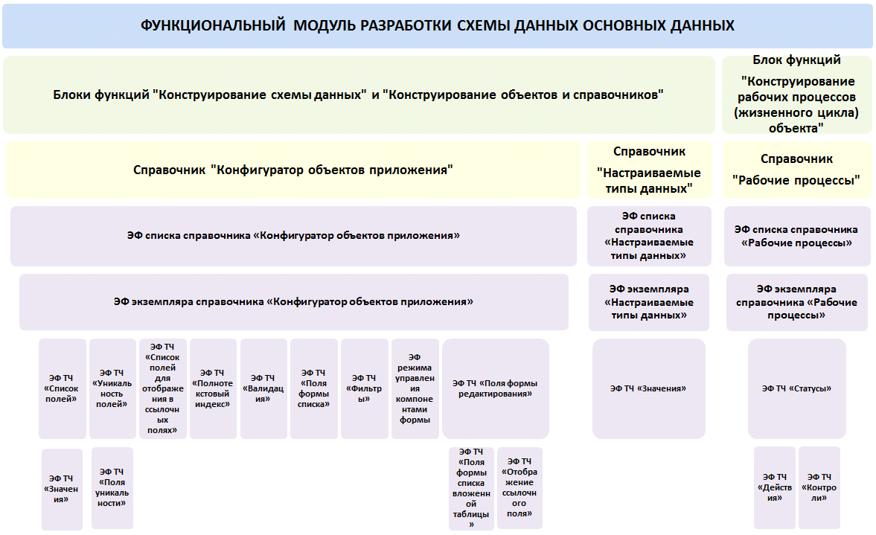
Рисунок 1 - Структурная схема функционального модуля разработки схемы данных основных данных

Модуль разработки моделей БП должен содержать следующие информационные структуры: справочники «Схемы процессов», «Процессы» и «Задачи»; ключевые показатели результата деятельности «Среднее время выполнения процесса», «Среднее время выполнения задачи» и «Количество задач».
Структурная схема функционального модуля разработки МБП представлена на рисунке 2.
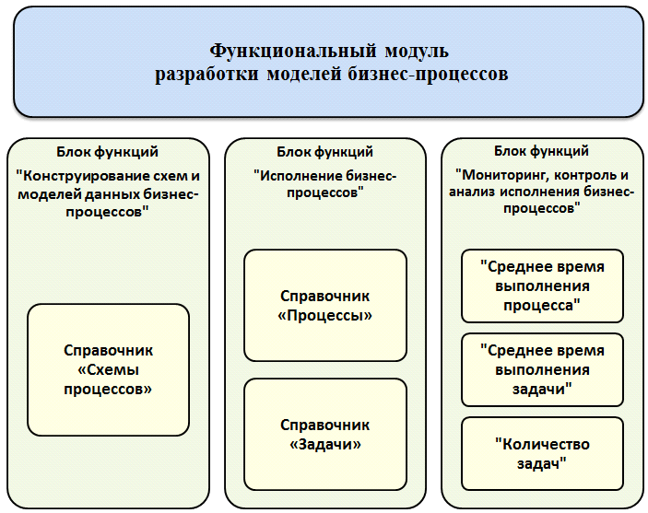
Рисунок 2 - Структурная схема функционального модуля разработки моделей бизнес-процессов

Блок-схема укрупненного алгоритма работы компонента приведена на рисунке 3.

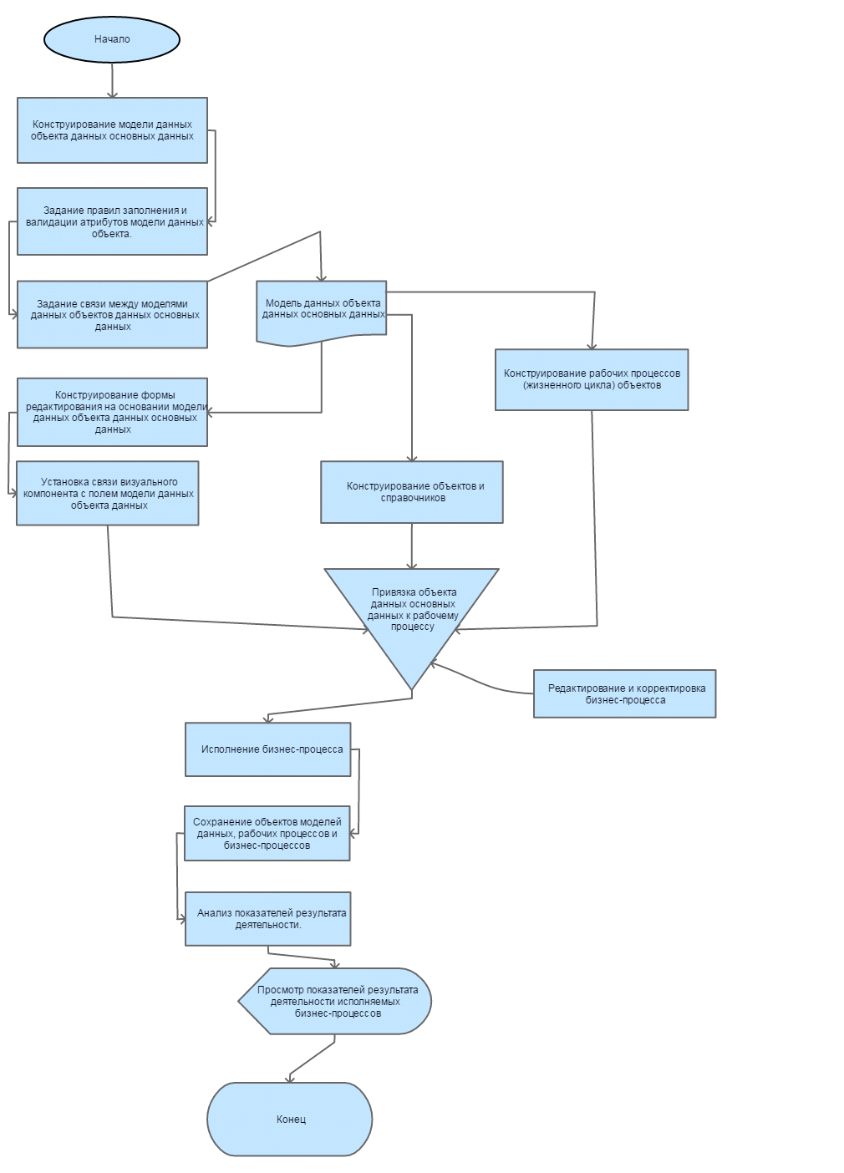
Рисунок 3 - Блок-схема укрупненного алгоритма работы компонента разработки схемы данных основных данных и моделей бизнес-процессов.

Для рассматриваемого функционального модуля разработки СД ОД для функций модуля были рассмотрены основные сценарии их выполнения и экранные формы информационных структур, подлежащих разработке. Описание атрибутов информационных структур детализировалось до описания полей экранных форм, также были приведены логика и правила их заполнения.

Выполнено в рамках реализации комплексного проекта по созданию высокотехнологичного производства «Разработка методологии и инструментальных средств создания прикладных приложений, поддержки жизненного цикла информационно-технологического обеспечения и принятия решений для эффективного осуществления административно-управленческих процессов в рамках установленных полномочий», 2017-218-09-187; постановление Правительства Российской Федерации от 9 апреля 2010г. №218

Литература

1. Lomakin V.V., Putivtseva N.P., Zaitseva T.V., Liferenko M.V., Zaitsev I.M. Multi-criteria selection of a corporate system by using paired comparison analysis // Journal of Fundamental and Applied Sciences. 2017. 9(7S). Р. 1472-1482.
2. Асадуллаев Р.Г., Ломакин В.В., Путивцева Н.П., Резниченко О.С., Белоконь Ю.Ю. Разработка средств оценки проектных рисков при создании информационных систем для сферы государственных услуг // Научно-технический вестник Поволжья. 2017. №5. С. 120-122.
3. Зайцев И.М., Зайцева Т.В., Лифиренко М.В., Ломакин В.В., Путивцева Н.П. Многокритериальный выбор корпоративной системы с применением инструментальных средств повышения степени согласованности матриц парных сравнений // Информационные системы и технологии. 2017. № 6 (104). С. 85-93.
4. Путивцева Н.П., Зайцева Т.В., Ломакин В.В., Пусная О.П., Резниченко О.С. Решение задачи выбора российских корпоративных информационных систем с использованием метода анализа иерархий // Вестник ВГУ САИТ. 2017. №4. С. 85-91.

Ломакин Владимир Васильевич
НИУ «БелГУ», г. Белгород
к.т.н., доцент, заведующий кафедрой прикладной информатики и информационных технологий
тел.: +7(919) 282-49-31
e-mail: zaitseva@bsu.edu.ru
Зайцева Татьяна Валентиновна
НИУ «БелГУ», г. Белгород
к.т.н., доцент, доцент кафедры прикладной информатики и информационных технологий
тел.: +7(919) 282-49-31
e-mail: zaitseva@bsu.edu.ru
Путивцева Наталья Павловна
НИУ «БелГУ», г. Белгород
к.т.н., доцент кафедры прикладной информатики и информационных технологий
тел.: +7(909) 201-15-82
e-mail: putivzeva@bsu.edu.ru
Пусная Ольга Петровна
НИУ «БелГУ», г. Белгород
старший преподаватель кафедры прикладной информатики и информационных технологий
тел.: +7(910) 229-68-64
e-mail: pusnaya@bsu.edu.ru
Жуков Алексей Владимирович
Белгородский филиал ООО «Бюджетные и финансовые технологии», Белгород
тел.: +7(4722) 400-184
Лысакова Татьяна Алексеевна
НИУ «БелГУ», г. Белгород
ассистент кафедры прикладной информатики и информационных технологий
e-mail: lysakova@bsu.edu.ru

